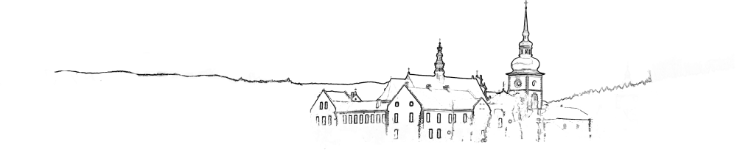

Szukałem tego w Paryżu, szukałem w Berlinie i Rzymie,
A to za oknem było i miało polskie imię.
J. Tuwim „Cel”

Konkurs Fotograficzny
„Stary Sącz - kreatywnie ”
edycja II
pt. ”Bramy i furty w przestrzeni miejskiej”
organizowanego przez
Towarzystwo Miłośników Starego Sącza
oraz
Krynickie Towarzystwo Fotograficzne

Tematem tej edycji konkursu są bramy i furty w historycznej przestrzeni miejskiej Starego Sączą. Organizatorzy oczekują fotografii ściśle związanych z tymi elementami zabudowy ich różnorodności i stanu technicznego. Bowiem właśnie wejścia do domów, kościołów i innych obiektów są elementami najbardziej narażonymi na zniszczenie, przekształcenie lub zupełna wymianę na współczesne elementy. Fotografie wykonane z myślą o tym konkursie będą swoistą kroniką i przeglądem stanu zachowania dzieł dawnych rzemieślników.
Konkurs rozstrzygnięty zostanie w dwóch kategoriach: artystycznej o dokumentalnej.
W części artystycznej oczekuje się od autorów własnej kreatywnej wizji fotografowanego obiektu. Dopuszcza się artystyczną modyfikację komputerową.
W części dokumentalnej oczekuje się od autorów, fotografii dokumentalnej szczegółów obiektu, oraz rzetelnego wskazania miejsca wykonania fotografii.
Zasady konkursu:
- Konkurs ma charakter otwarty, udział w nim może wziąć każdy. Osoby niepełnoletnie muszą dołączyć do karty zgłoszenia pisemną zgodę rodziców bądź opiekunów prawnych na udział w konkursie (załącznik nr 2).
- Prace powinny być tak wykonane, by nie naruszały interesu osób trzecich.
- Każdy uczestnik może zgłosić do konkursu nie więcej niż 3 fotografie (w każdej kategorii)
o wymiarach max 30*45cm, ale nie mniejszej niż 20 *30cm
- Zgłoszone na konkurs fotografie powinny być wykonane w ciągu minionych 2 lat.
- Do fotografii należy dołączyć płytę CD z zapisanymi w formacie JPG lub TIF zdjęciami (w rozdzielczości 300dpi), które zostaną wykorzystane do publikacji pokonkursowych. Zdjęcia powinny być opisane w następujący sposób: nazwisko i imię autora – tytuł – numer kolejny z karty zgłoszenia (np. kowalski jan-cisza-1)
- W przypadku zdjęć analogowych prosimy o dołączenie skanów negatywu.
W razie nie dołączenia płyty fotografie - zostaną zdyskwalifikowane
- Prezentowane na konkurs prace powinny być nie podklejone, opatrzone na odwrocie metryczką zawierającą następujące informacje: imię i nazwisko, tytuł fotografii, miejsce i datę wykonania, oraz kategorię (artystyczna czy dokumentalna).
- Fotografie bez metryczki i karty zgłoszenia nie będą brały udziału
w konkursie (załącznik nr 1).
- Organizatorzy nie biorą odpowiedzialności za ewentualne uszkodzenia i zagięcia prac przesłanych drogą pocztową.
- Organizatorzy zastrzegają sobie prawo do nieodpłatnego wykorzystania wszystkich nadesłanych fotografii w publikacjach związanych z konkursem oraz w celach promocyjno-reklamowych.
- Uczestnik konkursu, składając swój podpis na karcie zgłoszenia, oświadcza, że:
• posiada pełnię praw autorskich do fotografii i przenosi je na Organizatora w zakresie niezbędnym do ich publikacji, bez ograniczeń czasowych i terytorialnych, na polach eksploatacji wskazanych w art. 50 ustawy o prawie autorskim i prawach pokrewnych (ustawa z 4 lutego 1994r. tekst jednolity z 2006r.), w tym w szczególności w zakresie wykorzystywania ich w druku, wystawiania oraz udostępnianiu na stronach internetowych Organizatora,
• wyraża zgodę na przetwarzanie i udostępnianie danych osobowych: imię, nazwisko, adres zamieszkania i innych - zgodnie z Ustawą o ochronie danych osobowych (Dz. U. z 2002 nr.101 poz.926 z późn. zm.).
- Fotografie nagrodzone, wyróżnione i wybrane do publikacji pokonkursowej przechodzą na własność Organizatorów.
Pozostałe prace nie będą odsyłane, istnieje możliwy osobisty odbiór fotografii
do 2 miesięcy od ogłoszenia wyników, w siedzibie muzeum.
- Wypełnioną kartę zgłoszenia należy umieścić w tej samej kopercie co opatrzone godłem (pseudonimem) prace należy przesłać lub dostarczyć na adres:
Muzeum Regionalne
im. Seweryna Udzieli w Starym Sączu
ul. Rynek 6
33-340 Stary Sącz
„konkurs fotograficzny”
od dnia 01.09.2017 do dnia 30.09.2017 roku
(liczy się data wpłynięcia przesyłki do muzeum )
- Podpisana karta zgłoszenia jest dowodem na zapoznanie się z regulaminem konkursu i jego zaakceptowaniem.
Rozstrzygnięcie konkursu:
- Fotografie oceniać będzie powołane przez organizatorów jury, które zadecyduje o przyznaniu nagród. Decyzje jury będą ostateczne i prawnie wiążące dla wszystkich uczestników konkursu.
- Przewiduje się przyznanie następujących nagród: pieniężnych dla każdej z kategorii
w kwotach:
I nagroda – 250 zł
II nagroda – 200 zł
III nagroda – 150 zł
wyróżnienie - 100 zł
dyplom Krynickiego Towarzystwa Fotograficznego oraz nagród rzeczowych ufundowanych przez sponsorów.
Organizator zastrzega możliwość innego podziału nagród.
- Laureaci powiadomieni zostaną o wynikach konkursu w terminie do dnia 16.10.2016r.,
a nagrodzone i wyróżnione prace zostaną opublikowane w Internecie na stronach:
http://www.fotokrynica.pl/
https://www.facebook.com/ktf.krynica/
www.stary.sacz.pl
www.muzeum.stary.sacz.pl

Ogłoszenie wyników, wręczenie nagród nastąpi w dniu: 18.11.2017
w Galerii pod Piątką
ul. Rynek 5 Stary Sącz o godzinie: 17 ⁰⁰

Kontakt z kuratorem konkursu:

Alicja Przybyszowska + 48 602352889
alicjaprzybyszowska@interia.pl

Organizatorzy:

Towarzystwo Miłośników
Starego Sącza

Patronat:

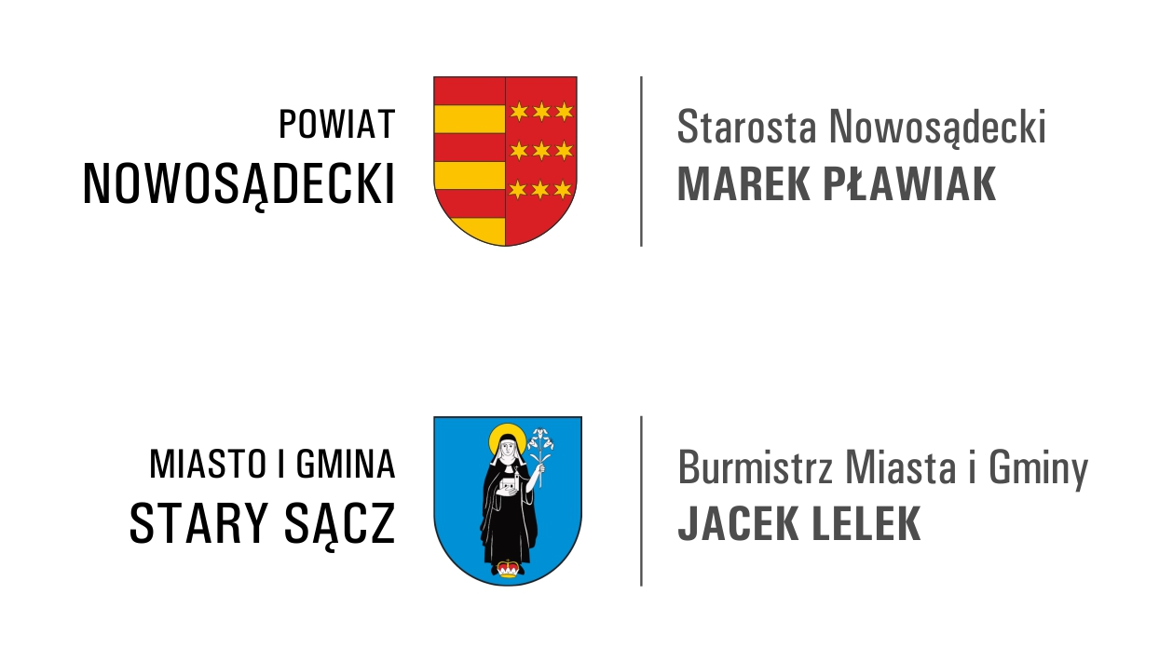

Sponsorzy:
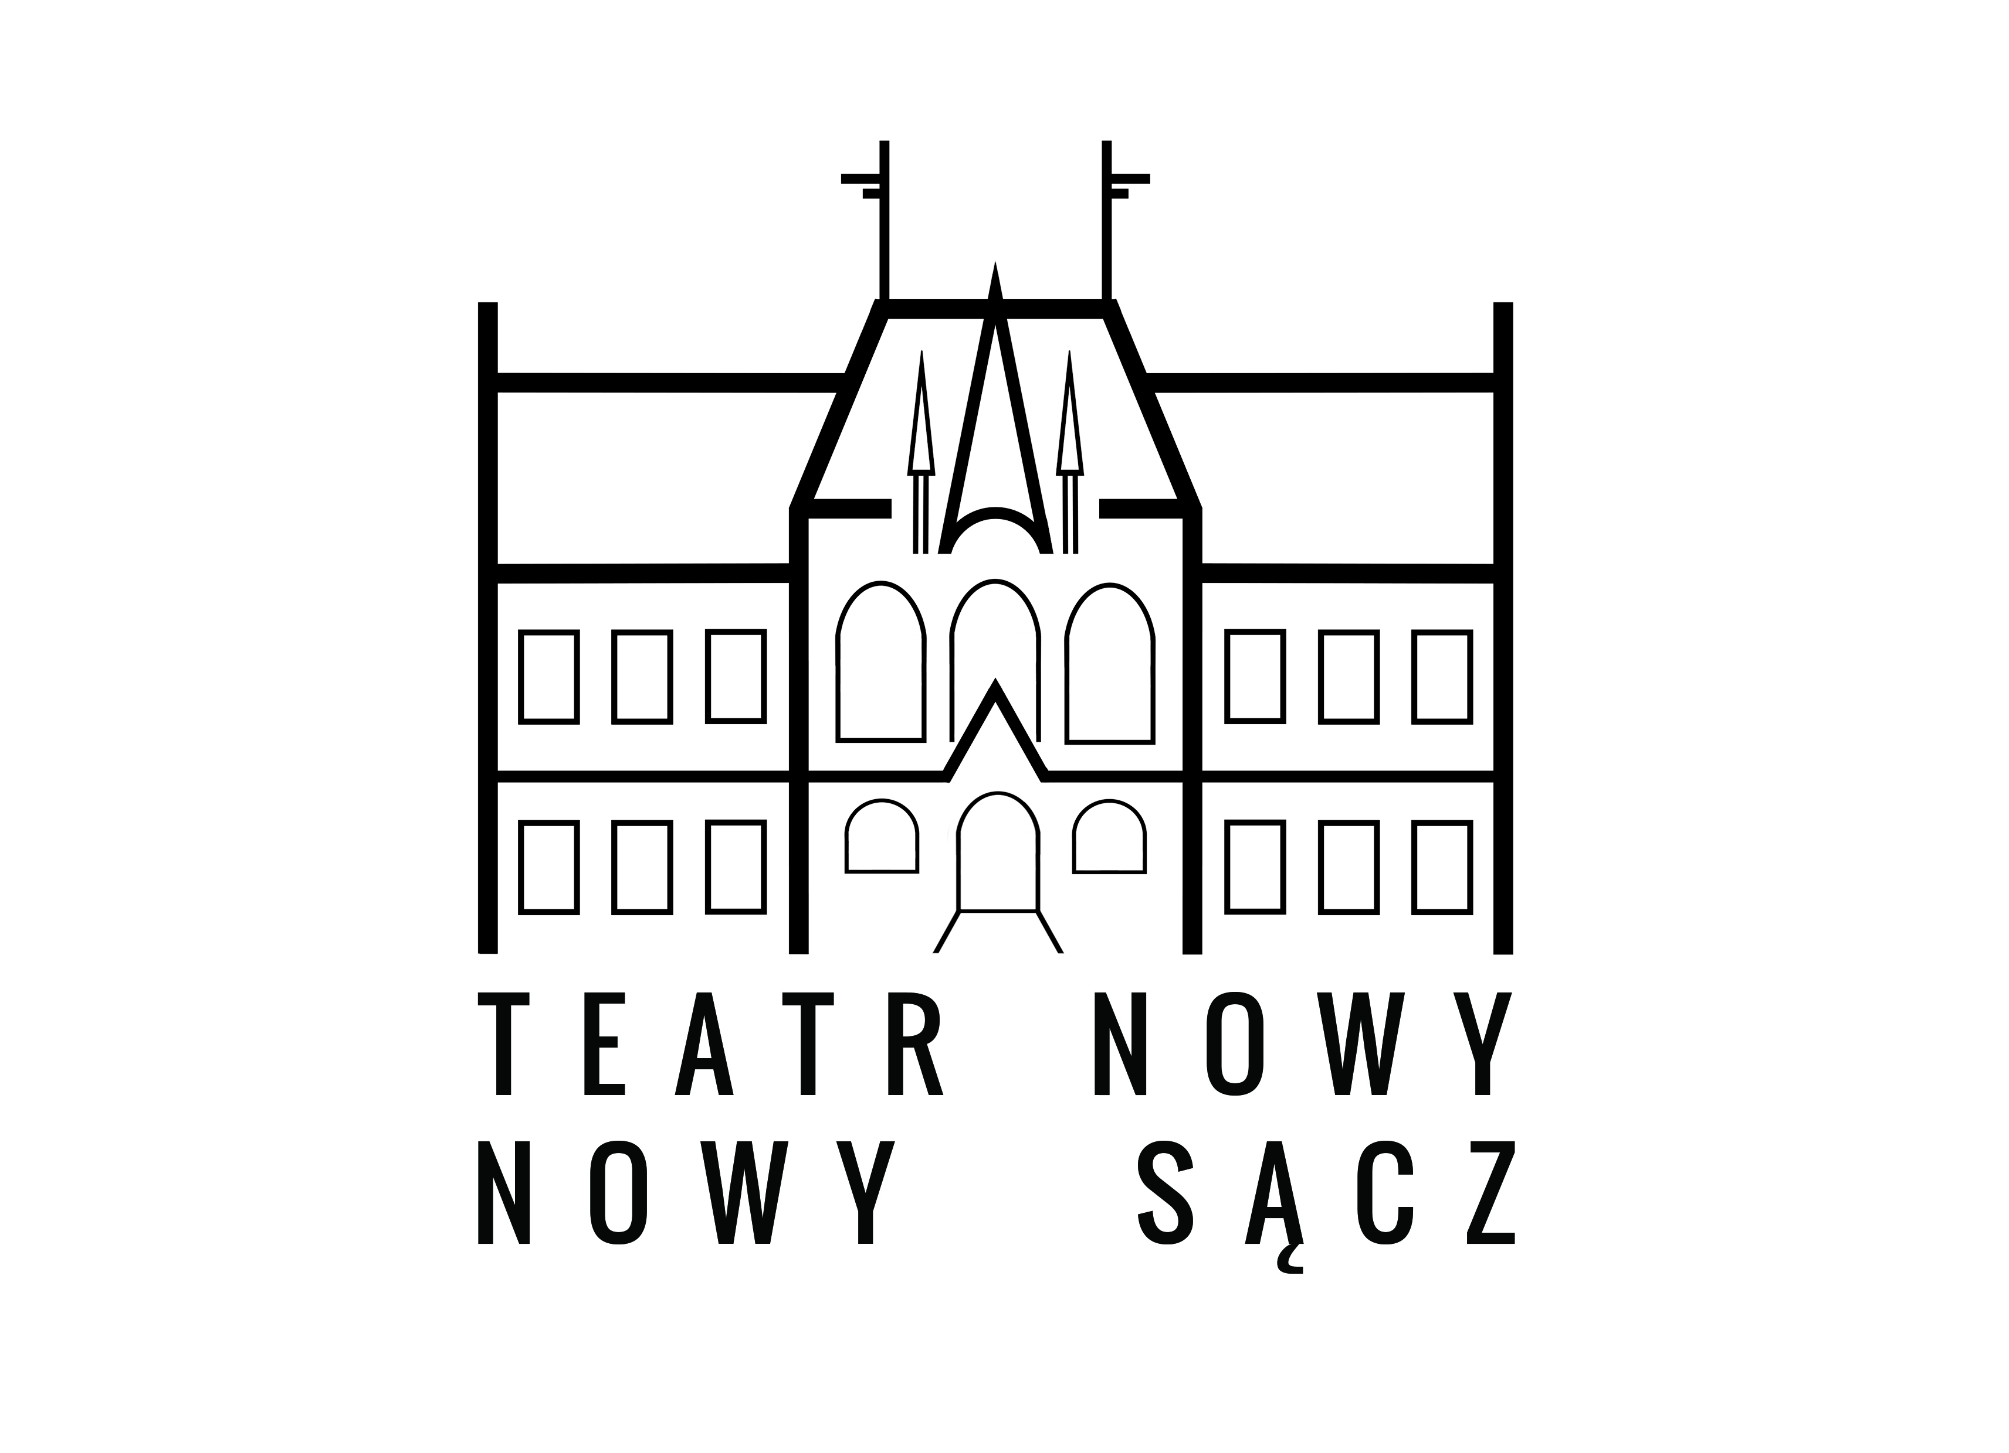


Patronat medialny:











